Mode d’emploi de la carte interactive

Pour rechercher un projet
La recherche peut se faire soit par la carte (on clique simplement sur un symbole) soit par l’onglet « ressources » puis « retours d’expériences ». Cette deuxième solution permet d’avoir le classement des retours d’expériences par type de projet : « Construction » (pour les écoles neuves), « Espace extérieur » (pour le réaménagement des cours d’école ou des abords des écoles), ou « Rénovation » (pour des travaux sur une école existante).

Pour partager un projet
Sur la carte interactive : Cliquer sur les 3 petits point en haut à droite de la carte de France, choisir « Retour d’expérience » pour ajouter un retour d’expérience.
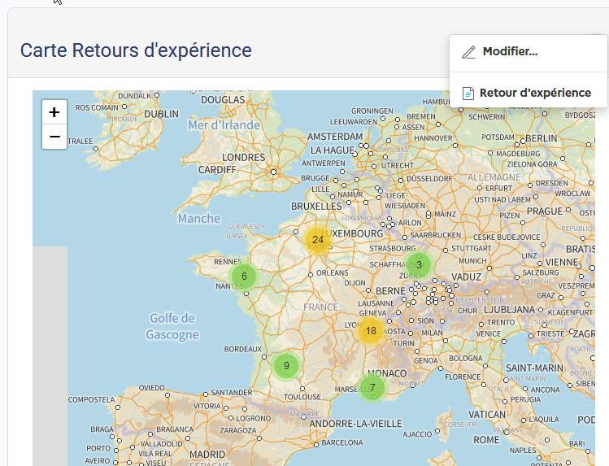
Une fenêtre s’ouvre :
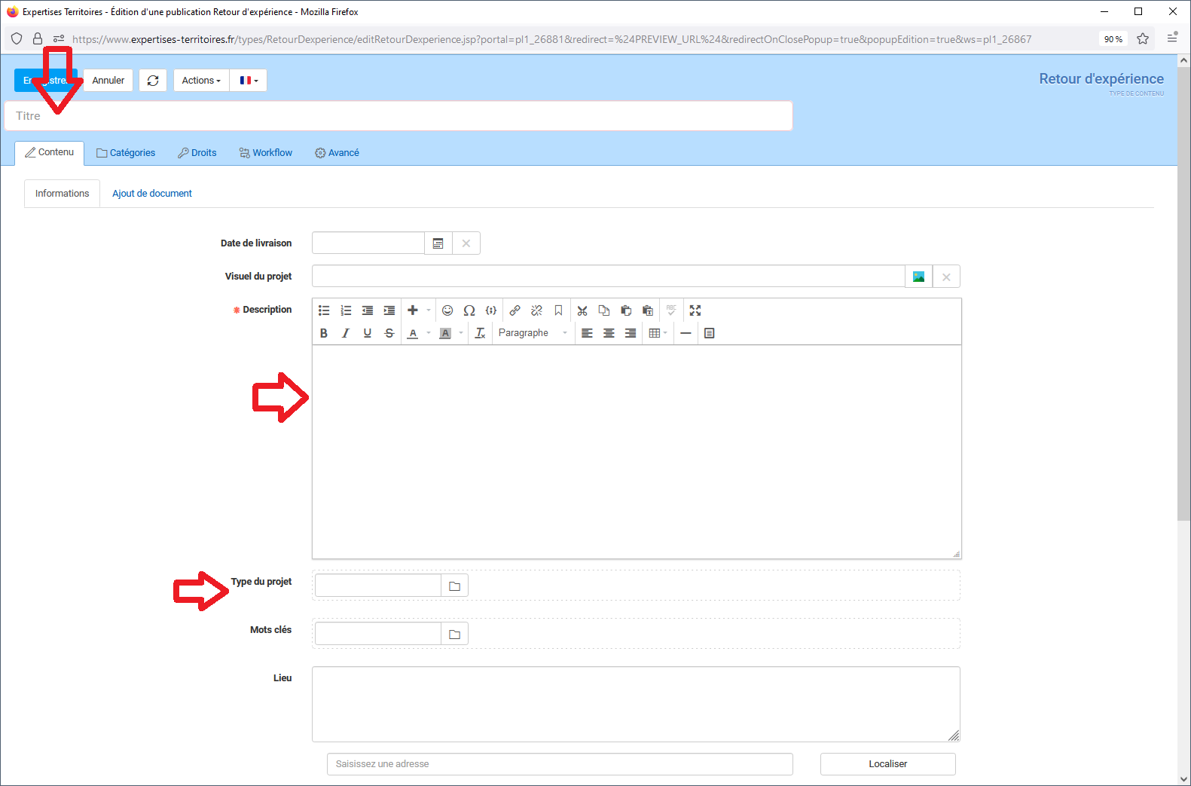
Remplir le Titre en respectant le format suivant : Nom de la commune où se localise l’école, puis le numéro du département entre parenthèse et enfin un titre qui qualifie l’école.
Par exemple : Treffieux (44) : un groupe scolaire en bois et terre crue construit collectivement en cœur de bourg

Remplir la description : description rapide du projet et de son intérêt.
Compléter le « type de projet » : chercher la catégorie « Ecole de demain » puis cliquer pour choisir entre « Construction » (pour les écoles neuves), « Espace extérieur » (pour le réaménagement des cours d’école ou des abords des écoles), ou « Rénovation » (pour des travaux sur une école existante).
Pour localiser le projet, plusieurs solutions :
- La plus simple est de zoomer sur la carte et de cliquer sur la commune concernée (voire l’adresse exacte si vous la connaissez) (1)
- Sinon, taper l’adresse et cliquer sur « localiser » (attention, des erreurs sont possibles) (2)
- Sinon, indiquer la latitude et la longitude (que l’on trouve facilement sur google map en cliquant avec le bouton droit de la souris sur une commune). (3)

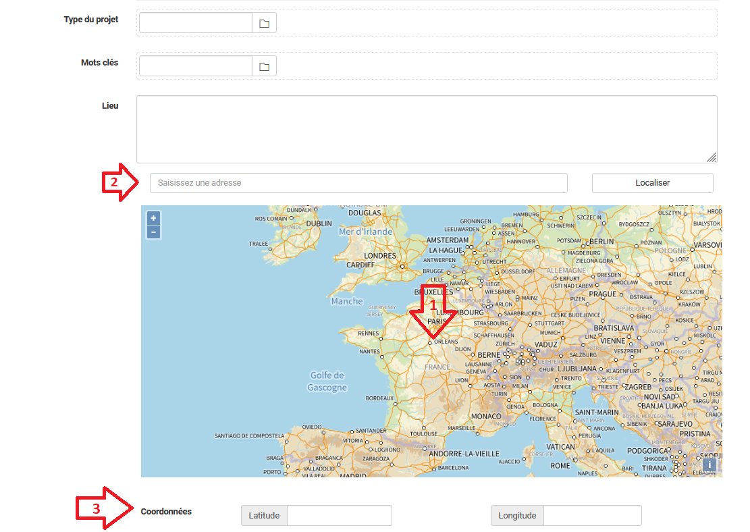

Enfin, très important, n’oubliez pas de classer le retour d’expériences en cliquant sur le 2e onglet de la fenêtre (intitulé « catégories ») et en choisissant : soit « Espace extérieur » (pour le réaménagement des cours d’école ou des abords des écoles), soit « Rénovation » (pour des travaux sur une école existante). Il peut ensuite y avoir des sous-catégories si l’école se situe hors de la métropole.

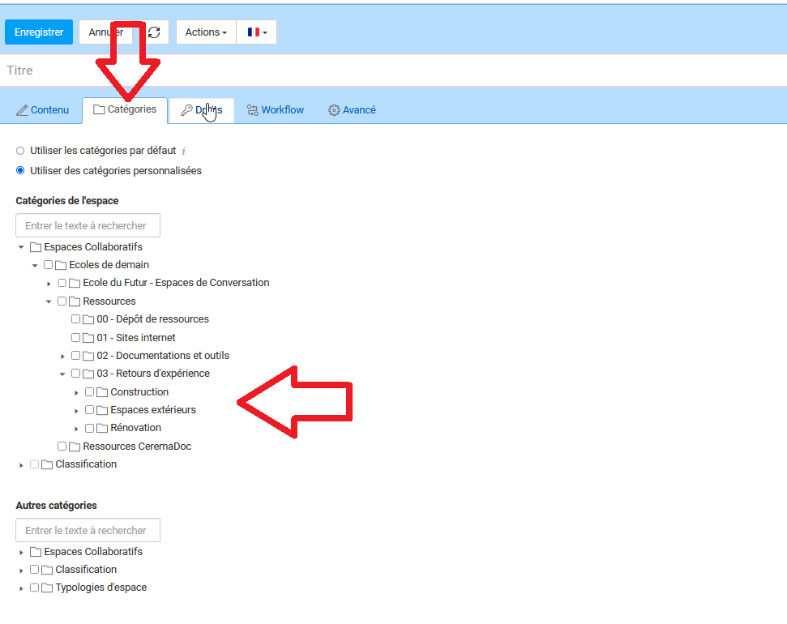

Puis n’oubliez pas d’Enregistrer.

